
作品募集
2026年度
2019年度

「差別のない明るいまちづくり」は、みんなの願いです。
12月の人権週間に向けて、人権の大切さや人とのつながり、
やさしさをテ－マにした作品を募集します。
多数のご応募をお待ちしています！

2026年９月30日（水）まで
🌻募集期間

🌻応募資格
電子メール、FAX、はがき、事務局へ直接持参。
標語、写真は下記URLもしくはQRコードの応募フォームからも受付しています。
https://logoform.jp/form/heqL/1552748

市内に在住･在勤･在学の方
※小･中学生については教育委員会から別途募集しています。

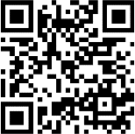
🌻応募方法

テーマ

テーマ
『 笑顔･やさしさ･おもいやり 』
『 人 権 』

■ポスター
四つ切画用紙で応募してください。
■絵手紙
はがきまたは同等程度の大きさの用紙で応募してください。

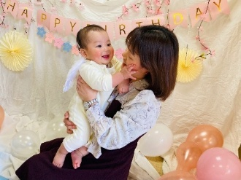
■写真
四つ切り以上の印刷物、もしくは写真データで応募してください。データの場合は5MB以下としてください。タイトルとエピソードを添えて応募ください。
■標 語

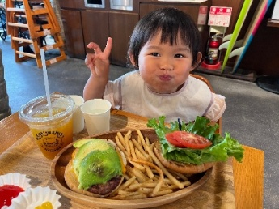



写真作品例

【注意事項】
・入選作品は氏名を公表します。
・作品は展示会や市の広報やホームページでの公開など、啓発事業で使用させていただくことがあります。
・作品の裏面に郵便番号･住所･氏名(ふりがな)･電話番号を記入してください。
・応募点数に制限はありませんが未発表のものに限ります。応募作品の返却はできません。
・入選者には記念品を、選外の方に参加賞を贈呈します。

【送付・お問合先】 岸和田市人権協会 事務局
〒596-0042 岸和田市加守町4-6-18（岸和田市 人権・男女共同参画課内）
TEL：072-429-9833 FAX：072-441-2536 メール：jinkens@city.kishiwada.lg.jp

